Ein breites gesellschaftliches Bündnis formiert sich und
fordert Verteilungs-Gerechtigkeit ein:

77% der Deutschen
befürworten die

STEUER FÜR DIE
GROSSVERMÖGEN !
Laut einer Umfrage des FORSA-Instituts im April 2012.

Denn das private Vermögen ist
EXTREM UNGLEICH VERTEILT !
Vom deutschen Vermögens-„Kuchen“ nahmen sich die superreichen 1,4% der Bevölkerung
BEREITS DIE HÄLFTE !

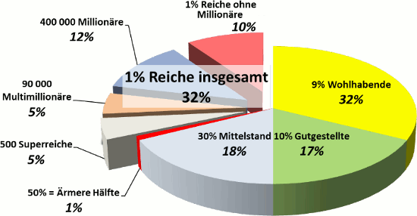

Wir informieren! Fragen Sie uns!

Bündnis
„umfairteilen – Reichtum besteuern“
Bündnis Hameln
